Sistema de Pago de Empleados: Informe Técnico

Autor: Jesus Ortega
Fecha de entrega: 27-11-25

1. Introducción
Este informe presenta el desarrollo de un Mínimo Producto Viable (MVP) para un sistema de gestión de pagos de empleados solicitado por una empresa dedicada a la comercialización de productos químicos.
El sistema permite administrar datos relacionados con los contratos de los trabajadores, registrar información relevante y mantener un control eficiente del proceso de pago mensual.
El proyecto fue implementado utilizando el lenguaje de programación Java, aplicando el patrón de arquitectura Modelo-Vista-Controlador (MVC) y realizando la conexión a una base de datos MySQL, según los requisitos entregados.

2. Propósito del Sistema
El propósito del sistema es:
- Registrar empleados y su información contractual.
- Llevar un control organizado de fechas de inicio y término de contrato.
- Determinar si el empleado tiene beneficios como Plan de Salud o AFP.
- Permitir a la administración consultar, modificar y eliminar registros.
- Facilitar la gestión interna de los datos laborales para la gestión de pagos.

3. Requisitos del Sistema
Requisitos funcionales
- Registrar un empleado en la base de datos.
- Editar la información de un empleado existente.
- Eliminar registros.
- Consultar un empleado por ID.
- Mostrar todos los empleados en una tabla interactiva.
- Validar campos vacíos antes de permitir acciones CRUD.
Requisitos no funcionales
- Uso de una interfaz gráfica simple e intuitiva.
- Manejo seguro de la conexión MySQL.
- Comunicación clara de errores mediante mensajes emergentes (JOptionPane).

4. Herramientas Utilizadas
- Java 8+ / AWT / Swing: para la interfaz gráfica y la lógica del programa.
- MySQL: Sistema de gestión de base de datos para almacenar información laboral.
- Patrón MVC: Para estructurar el código de manera modular y mantenible.
- IDE: NetBeans / IntelliJ / VSCode (dependiendo del entorno del estudiante).

5. Estructura del Proyecto
El sistema implementa el patrón MVC, dividiendo el proyecto en:

5.1 Modelo (Model)
Contiene las clases que representan los datos:
- Empleado.java
Incluye atributos como:
  - IdEmpleado
  - NombreEmpleado
  - FechaInicio
  - FechaTermino
  - TipoContrato
  - PlanSalud
  - AFP
Además, contiene getters, setters y constructores.

5.2 Vista (View)
- VentanaEmpleado.java
Es la interfaz gráfica que muestra:
- Campos de texto para ingresar datos
- Combobox de tipo de contrato
- Checkboxes de beneficios
- Botones Agregar, Consultar, Modificar, Eliminar
- Tabla que muestra todos los registros
La vista no realiza operaciones CRUD directamente, sino que envía los datos al controlador.

5.3 Controlador (Controller)
- ControladorEmpleado.java
Es el encargado de:
- Recibir los datos de la vista
- Validar campos
- Ejecutar consultas SQL
- Devolver resultados a la vista
También maneja errores, mensajes y la interacción con la base de datos.

6. Descripción de las Funcionalidades
6.1 Crear (Agregar)
Permite al usuario registrar un nuevo empleado.
Antes de guardar, el sistema:
- Verifica que no haya campos vacíos
- Verifica formatos de fecha válidos
- Envía los datos a MySQL usando INSERT

6.2 Leer (Consultar y Listar)
El sistema permite:
- Consultar un empleado específico por su ID
- Listar todos los empleados en una tabla gráfica
Se utilizan consultas SQL con SELECT * FROM empleado.

6.3 Actualizar (Modificar)
El usuario selecciona un registro o ingresa un ID, realiza cambios y éstos se actualizan en MySQL mediante UPDATE.

6.4 Eliminar
Se elimina un registro utilizando DELETE FROM empleado WHERE IdEmpleado = ?.
El sistema solicita confirmación y muestra el resultado.

7. Validaciones
La aplicación evita errores mediante:
✔ Validación de campos vacíos
- No permite agregar o modificar si faltan datos requeridos.
- Muestra un mensaje indicando qué campo falta.
✔ Validación de formato de fecha
Solo acepta formato YYYY-MM-DD.
✔ Validación de ID
Para consultar, eliminar o modificar, se debe ingresar un ID válido.
✔ Conexión a la base de datos
Si la conexión falla, el sistema muestra un mensaje y evita que la aplicación se congele.

8. Ejemplo de Uso
- El usuario abre la aplicación y ve los campos de registro y la tabla.
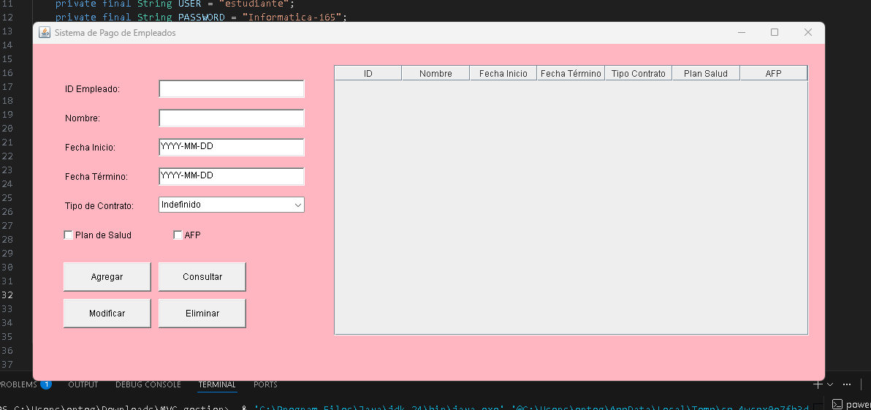
- Ingresa los datos del empleado:
  - Nombre
  - Fecha de inicio y término
  - Tipo de contrato
  - Plan Salud / AFP
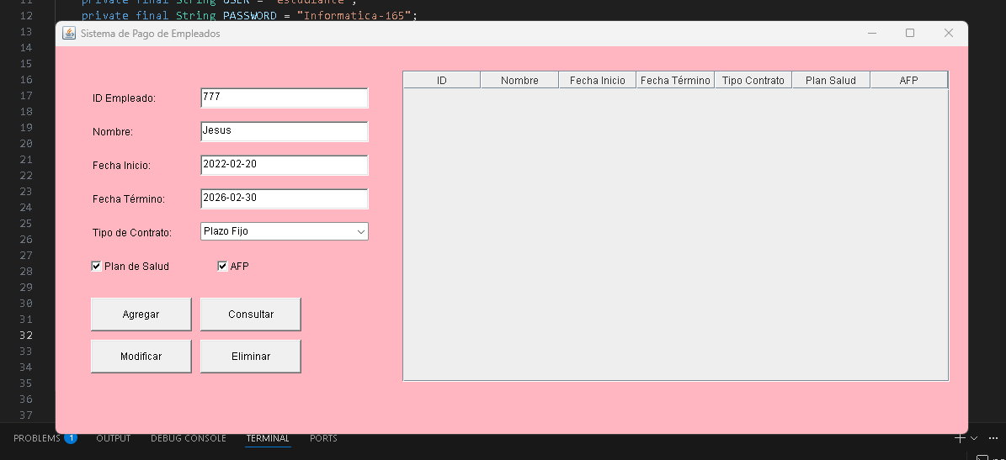
- Presiona Agregar, y el registro aparece en la tabla.
- Selecciona un registro existente y presiona Modificar para editarlo.
- Presiona Eliminar para borrar un registro por su ID.
- Usa Consultar para cargar datos individuales en los campos.
Todo el proceso se muestra de forma inmediata en la tabla.

9. Conclusión
El sistema desarrollado cumple con los requisitos solicitados para un MVP funcional de gestión de pagos de empleados:
- Se aplicó correctamente el patrón MVC.
- Se implementaron todas las operaciones CRUD.
- Se integró con una base de datos MySQL remota.
- Se desarrolló una interfaz gráfica clara y funcional.
- Se agregaron validaciones que evitan errores de usuario.
Este MVP puede extenderse en el futuro con:
- Cálculo automático de pagos.
- Reportes PDF.
- Módulos adicionales (bonos, descuentos, asistencia).
- Control de usuarios y roles.
En general, el sistema constituye una base sólida para futuras mejoras y para la automatización completa de la gestión de pagos de la empresa.

